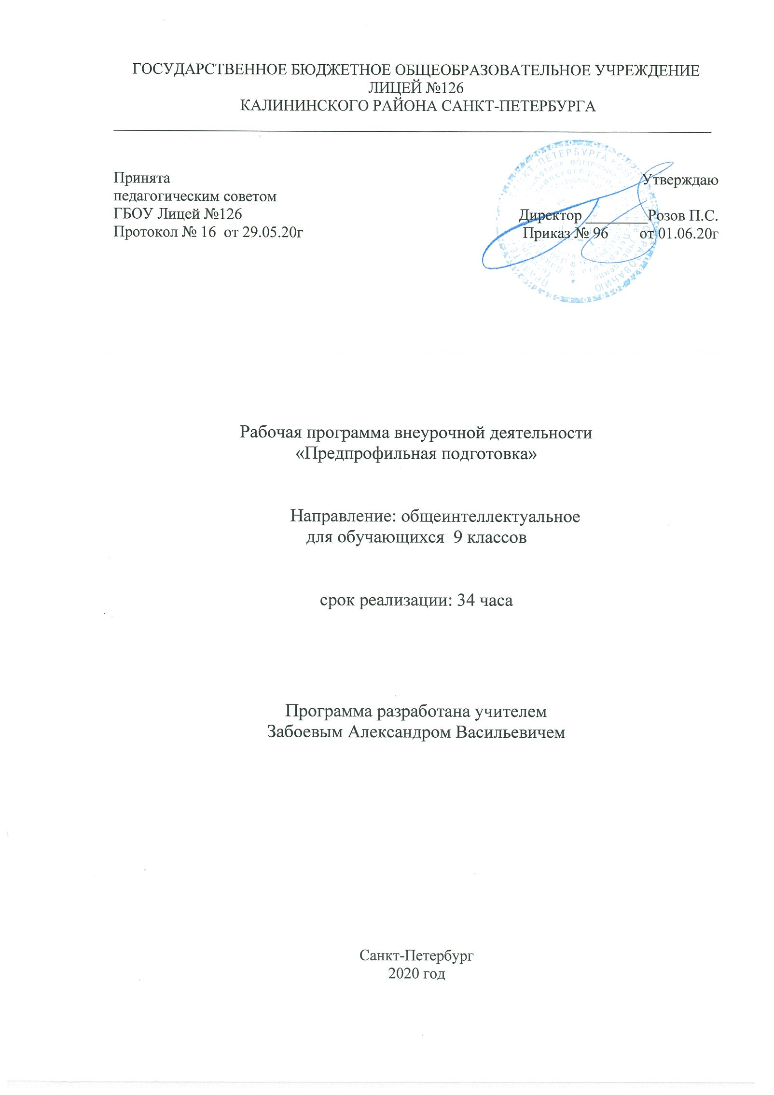
- Пояснительная записка
  - Рабочая программа внеурочной деятельности разрабатывается на основании Федерального Закона РФ от 29.12.2012 г. №273-ФЗ «Об образовании в Российской Федерации».
Рабочая программа по внеурочной деятельности «Предпрофильная подготовка» для 9 класса разработана в соответствии с:
- Федеральным базисным учебным планом, утвержденным приказом Министерства образования Российской Федерации от 09.03.2004 №1312;
- Федеральным государственным образовательным стандартом основного общего образования, утвержденным приказом Министерства образования и науки РФ от 17.12.2010 №1897;
- Постановлением главного государственного санитарного врача от 29.12.2010 №189 (ред. от 24.11.2015) «Об утверждении СанПин 2.4.2 2821-10 «Санитарно-эпидемиологические требования к условиям и организации обучения в общеобразовательных учреждения»;
- Инструктивно-методическим письмом Комитета по образованию от 21.05.2015 № 03-20-2057/15-0-0 «Об организации внеурочной деятельности при реализации федеральных государственных образовательных стандартов начального общего и основного общего образования в образовательных организациях Санкт-Петербурга";
- Инструктивно-методическим письмом Комитета по образованию Санкт-Петербурга №03-28-3775/20-0-0 от 23.04.2020 «О формировании учебных планов образовательных организаций Санкт-Петербурга, реализующих основные общеобразовательные программы, на 2020-2021 учебный год»;
- Учебным планом внеурочной деятельности ГБОУ Лицей №126 Калининского района Санкт-Петербурга на 2020-2021 учебный год.

  - Место в учебном плане
В учебном плане ГБОУ Лицей №126 на внеурочную деятельность «Предпрофильная подготовка» в 9 классе выделено 34 часа (1 час в неделю).

  - Цели и задачи программы
- оказание профориентационной поддержки учащимся в процессе выбора профиля обучения и сферы будущей профессиональной деятельности.
- выработка у учащихся сознательного отношения к труду, профессиональное самоопределение в условиях свободы выбора сферы деятельности в соответствии со своими возможностями, способностями и с учетом требований рынка труда.
- актуализировать процесс профессионального самоопределения школьников за счет активизации их психологических ресурсов;
- обеспечить системой сведений о мире современных профессий;
- развить способности адаптироваться в реальных социально-экономических условиях.

  - Ожидаемые результаты
Личностные результаты:
- соотносить свои индивидуальные особенности с требованиями конкретной профессии;
- составлять личный профессиональный план и мобильно изменять его;
- использовать приёмы самосовершенствования в учебной и трудовой деятельности;
- анализировать информацию о профессиях по общим признакам профессиональной деятельности, а также о современных формах и методах хозяйствования в условиях рынка;
- пользоваться сведениями о путях получения профессионального образования.
Метапредметные результаты:
- развить самостоятельность;
- оценить собственные возможности, способствует овладению учащимися умениями получать из разнообразных источников и критически осмысливать социальную информацию;
- систематизировать, анализировать полученные данные;
- освоить способы познавательной, коммуникативной, практической деятельности, необходимых для участия в жизни гражданского общества и правового государства.

Предметные результаты:
- значение профессионального самоопределения, требования к составлению личного профессионального плана;
- правила выбора профессии;
- понятие о профессиях и о профессиональной деятельности;
- понятие об интересах, мотивах и ценностях профессионального труда, а так же психофизиологических и психологических ресурсах личности в связи с выбором профессии: понятие о темпераменте, ведущих отношениях личности, эмоционально-волевой сфере, интеллектуальных способностях, стилях общения;
- значение творческого потенциала человека, карьеры;
- о смысле и значении труда в жизни человека и общества;
- о современных формах и методах организации труда;
- о сущности хозяйственного механизма в условиях рыночных отношений;
- о предпринимательстве;
- о рынке труда.

  - Технологии, используемые на занятиях
- дифференцированное обучение;
- личностно-ориентированное обучение;
- развивающее обучение;
- ИКТ;
- проблемное обучение.

  - Система и формы оценки достижения планируемых результатов

ФИО | Конкурсы, викторины. | Выступление на классном мероприятии | Участие в общешкольных мероприятиях | Предметные недели, олимпиады. | Защита проектов

- Содержание учебного предмета

Раздел I. Выбор профессионального пути – начало жизненного успеха (2 часа).
Данный раздел является вводным в учебный курс и посвящен изучению причин возникновения профориентации, истории по созданию бюро по подбору профессий в России и за рубежом, особенностям профессионального самопределения молодежи на современном этапе.
В качестве формы контроля по данному разделу предусматриваются практические работы в форме эссе.
Раздел II. Мир профессий и его многообразие (3 часа).
Данный раздел посвящен изучению следующих терминов: «профессия», «должность», «профессиограмма». Раздел включает в себя ознакомление с требованиями к индивидуальным особенностям специалистов, с требованиями к профессиональной подготовке, медицинскими противопоказаниями и т.д. Раздел посвящен изучению классификации профессий, а также предлогает практические занятия с использованием психологических тестов. В качестве формы контроля по данному разделу предусматриваются устный и письменый опросы.
Раздел III. Секреты выбора профессии (2 часа).
Данный раздел нацелен на изучение мотивов, внешних и внутренних социальных факторов выбора профессии. Также раздел посвящен рассмотрению типичных ошибок при выборе будущей профессии. В качестве формы контроля по данному разделу предусматриваются устные опросы.
Раздел IV. На пути к самопознанию (7 часов).
Данный раздел направлен на изучение внутриличностных особенностей учащихся с помощью теоретического материала и практических работ в виде психологических тестов. Данный раздел включает изучение роли нервной системы и темперамента в профессиональной деятельности, а также роли эмоционально-волевых качеств личности, самооценки. В качестве формы контроля по данному разделу предусматриваются устные и письменные опросы учащихся.
Раздел V. Интересы, склонности и способности в профессиональном выборе (7 часов).
Раздел посвящен изучению собственных интересов учащихся с помощью методики «карта интересов», а также рассмотрению понятия «склонности». Раздел предполагает рассмотрение общих и специальных способностей, научение учащихся разбираться в своих способностях с помощью опросника профессиональных предпочтений. Данный раздел предусматривает отдельное рассмотрение таких тем, как интеллектуальные способности, способности к офисным видам деятельности, предпринимательству и социальной работе. В качестве формы контроля по данному разделу предполагаются устные и письменные опросы учащихся, а также практические задания в форме психологических тестов.
Раздел VI. Профессиональная пригодность (4 часа).
Раздел нацелен на анализ взаимосвязи здоровья и выбора профессии, а также на изучение понятий «профессионально важные качества» и «профессиональная пригодность». Раздел включает рассмотрение специфических профессионально важных качеств для разных типов профессий. Также рассматривается вопрос об ограничениях профессиональной пригодности при различных заболеваниях. В качестве формы контроля по данному разделу предусматриваются устные опросы.
Раздел VII. Современный рынок труда и его требования к профессионалу (4 часа).
Раздел посвящен определению рынка труда, его особенностям и модели. Спрос и предложение на рынке труда. Также к рассмотрению предлагаются темы самопрезентации, грамотному составлению резюме, успешному прохождению интервью (правила поведения на собеседовании). В качестве формы контроля по данному разделу предусматриваются устные опросы и практические задания в форме эссе.
Раздел VIII. Возможности получения профессионального образования в России (4 часа).
В данном разделе акцентируется внимание на видах профессионального образования в России, а также на учебных заведениях начально, среднего, высшего профессионального образования в Липецкой области. В качестве формы контроля по данному разделу предусматриваются устные и письменные опросы, а также практические задания в виде сочинения-рассуждения.
Раздел IX. Личный профессиональный план (2 часа).
В разделе освящается вопрос о том, как составить профессиональный план по схеме Е.А. Климова, как получить хорошую работу и произвести приятное впечатление на работодателя. Также данный раздел включает итоговое занятие по профориентации. В качестве формы контроля по данному разделу предусматривается опрос учащихся.
- Тематическое планирование
№ | Наименование разделов и тем | Количество часов | Дата проведения
 |  |  | План | Факт
Выбор профессионального пути – начало жизненного успеха (2 часа).
1 | Введение в курс. Из истории профориентации. | 1 | 01.09
2 | Особенности профессионального самоопределения молодежи на современном этапе. | 1 | 08.09
Мир профессий и его многообразие (3 часа)
3 | Что такое профессия? | 1 | 15.09
4 | Ориентация в мире профессий – классификация профессий. | 1 | 22.09
5 | Диагностика типа профессии по методике академика Е.А. Климова. | 1 | 29.09
Секреты выбора профессии (2 часа).
6 | Мотивы и основные условия выбора профессии. | 1 | 06.10
7 | Типичные ошибки при выборе профессии. | 1 | 13.10
На пути к самопознанию (7 часов).
8 | Хорошо ли я себя знаю? | 1 | 20.10
9 | Свойства нервной системы и темперамента в профессиональной деятельности. | 1 | 10.11
10 | Определение типа личности и темперамента с помощью методики Айзенка. | 1 | 17.11
11 | Самооценка и уровень притязаний. | 1 | 24.11
12 | Эмоционально-волевые качества личности в профессиональной  деятельности. | 1 | 01.12
13 | Диагностика свойств эмоциональной и волевой сфер. | 1 | 08.12
14 | Что такое стресс. Понятие «эмоциональное выгорание». | 1 | 15.12
Интересы, склонности и способности в профессиональном выборе
(7 часов).
15 | Интересы и склонности в выборе профессии. | 1 | 22.12
16 | Карта интересов и склонностей. Психодиагностика. | 1 | 12.01
17 | Возможности человека в профессиональной деятельности, или как разобраться в своих способностях? | 1 | 19.01
18 | Интеллектуальные способности и успешность в профессиональной деятельности. | 1 | 26.01
19 | Способности к профессиям социального типа. | 1 | 02.02
20 | Способности к офисным видам деятельности. | 1 | 9.02
21 | Способности к предпринимательской деятельности. | 1 | 16.02
Профессиональная пригодность (4 часа).
22 | Здоровье и выбор профессии. | 1 | 23.02
23 | Что такое профессиональная пригодность? | 1 | 02.03
24 | Ограничение профессиональной пригодности при различных заболеваниях. | 1 | 09.03
25 | Специфические профессионально важные качества для разных типов профессий. | 1 | 16.03
Современный рынок труда и его требования к профессионалу (4 часа).
26 | Рынок труда. Потребности рынка труда в кадрах. | 1 | 30.03
27 | Имидж и этикет современного делового человека. | 1 | 06.04
28 | Самопрезентация. Правила поведения на собеседовании. | 1 | 13.04
29 | Резюме: структура и содержание. | 1 | 20.04
Возможности получения профессионального образования в России
(4 часа).
30 | Виды профессионального образования в России. | 1 | 27.04
31 | Высшее профессиональное образование Липецкой области. | 1 | 04.05
32 | Получение среднего профессионального образования в городе Ельце. | 1 | 11.05
33 | Получение среднего профессионального образования в городе Липецке. | 1 | 18.05
Личный профессиональный план (2 часа).
34 | Профессиональный план. Диагностика работоспособности. | 1 | 25.05

- Учебно-методическое обеспечение.

- Грецов А.Г., Попова Е.Г. Выбери профессию сам. Практикум / Информационно – методические материалы для подростков. – СПб., СПбНИИ физической культуры, 2005 . – 36 с.
- Пряжников Н.С. Профориентация в школе: игры, упражнения, опросники (8 – 11 классы). – М.: ВАКО, 2005. – 288 с. (Педагогика. Психология. Управление).
- Рогов Е.И. Выбор профессии: Становление профессионала. – М.: изд-во ВЛАДОС – ПРЕСС, 2003. – 336 с: – ил. – (Азбука психологии);
- Смирнова Е.Е. На пути к выбору профессии. – СПб.: КАРО, 2003. – 176 с. – (Материалы для специалиста образовательного учреждения).

